Warszawa, dnia 24.01.2017r.

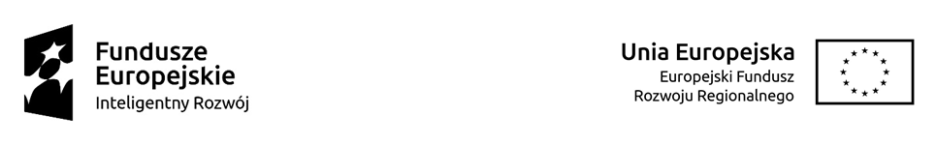

INFORMACJA O WYBORZE NAJKORZYSTNIEJSZEJ OFERTY
na : zakup i dostawę analizatora CLD do analizy stężenia tlenków azotu oraz amoniaku w ramach realizacji projektu „ Opracowanie układów mieszania i konwersji roztworu wodnego mocznika w systemach SCR w celu uruchomienia produkcji układu wylotowego dla silników o zapłonie samoczynnym, spełniającego normy emisji Euro 7’’ dla Instytutu Techniki Cieplnej Wydziału Mechanicznego Energetyki i Lotnictwa Politechniki Warszawskiej
wg. SIWZ 1-1131-2017
Szanowni Państwo,
Zgodnie z art. 92.1 ustawy z dnia 29 stycznia 2004 r. Prawo Zamówień Publicznych (Dz. U. z 2015r. poz.2164 z późn. zm.) informujemy o wyborze najkorzystniejszej oferty.

oferta nr: 1
nazwa:. OMC Envag Sp. zoo
adres Ul. Iwonicka 21, 02-924 Warszawa
cena oferty: 294.479,00 netto
(Słownie: dwieście dziewięćdziesiąt cztery tysiące czterysta siedemdziesiąt dziewięć złotych 00/100 ).
Uzasadnienie wyboru: Oferta firmy OMC Envag Sp. zoo spełnia wszystkie wymagania formalno-prawne, określone w specyfikacji istotnych warunków zamówienia, nie podlega odrzuceniu na podstawie art. 89 ustawy – Prawo Zamówień Publicznych . Wykonawca jako jedyny złożył ofertę.
Streszczenie oceny i porównania złożonych ofert (wg kolejności wpływu):
Nr oferty | Firma (nazwa) lub nazwisko oraz adres wykonawcy | Cena (netto) PLN | Termin wykonania | Punkty w kategorii: cena | Punkty w kategorii: termin | Punkty razem
1 | OMC Envag Sp. zoo  Ul. Iwonicka 21  02-924 Warszawa | 294.479,00 | 112 dni | 80 | 0 | 80
Wykonawcy wykluczeni 0
Oferty odrzucone: 0

Umowa w sprawie zamówienia publicznego zgodnie z art. 94 ust 2 zostanie zawarta w terminach przewidzianych w Ustawie Prawo Zamówień Publicznych.

………………………….
z poważaniem

Projekt współfinansowany ze środków Europejskiego Funduszu Rozwoju Regionalnego w ramach Programu Operacyjnego Inteligentny Rozwój 2014-2020

